*«19*» травня 2022 року

**Клас: 2-В**

**Предмет: математика**

**Вчитель: Бубир Л.В.**

Урок № 121. **Зміна суми при зміні одного доданку на кілька одиниць. Обчислення ламаної лінії за довжиною ланок та її креслення. Складання задач за схемами.**

**Мета**: удосконалювати навички розв’язування задач; вправляти учнів будувати відрізки за заданими умовами; розвивати обчислювальні навики, логічне і критичне мислення, уяву, увагу, спостережливість, вміння аналізувати і робити висновки; виховувати інтерес до предмета; вміння співпрацювати; виховувати любов до природи і бережливе ставлення до всього живого.

Робота за підручником с.140-141.

Опорний конспект для учня

1. **Порівняй усно вирази.**

Хто більше м’ячів зловив?

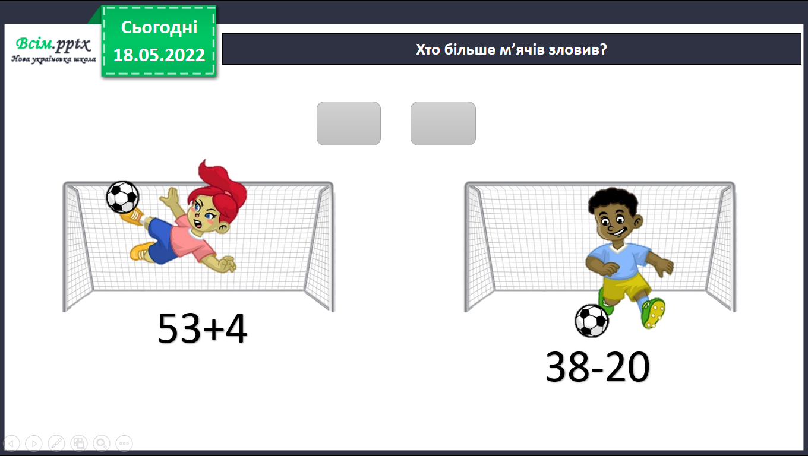

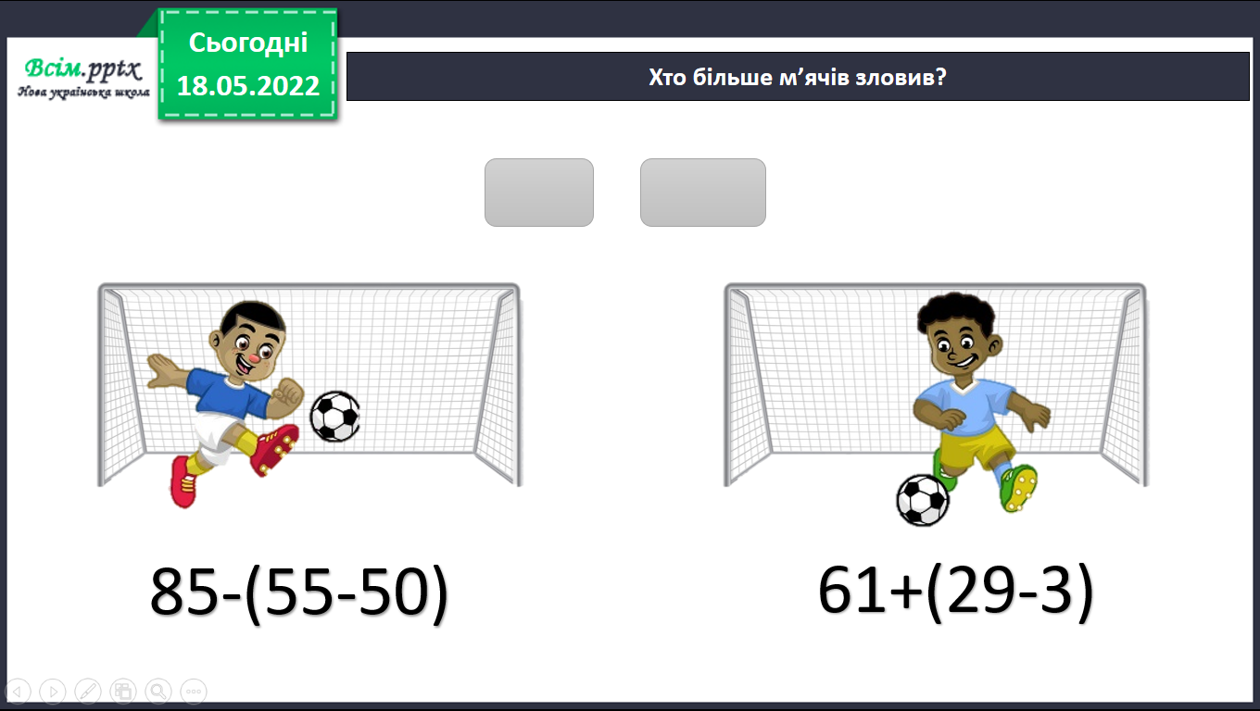

1. **Каліграфічна хвилинка.**

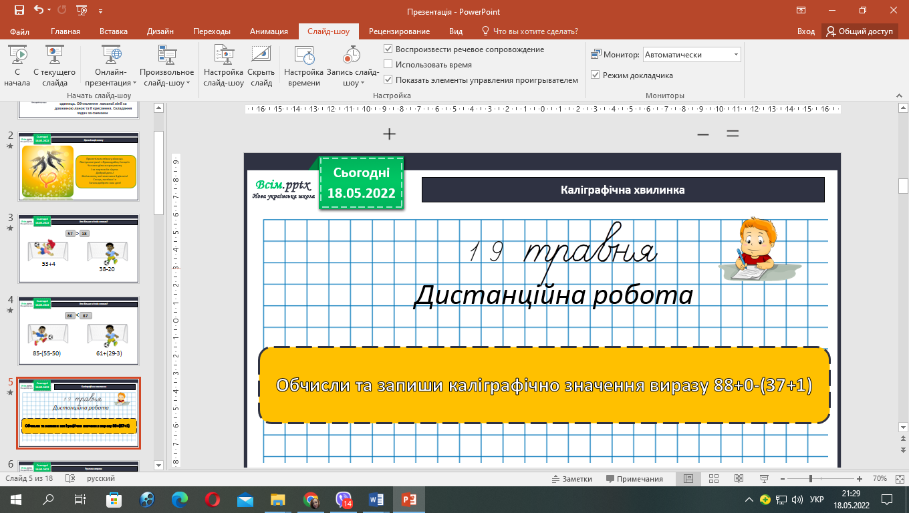

1. **Розв’яжи задачу №6, с.140.**

І спосіб:

1. Знаходимо скільки спекли тістечок з кремом та повидлом.
2. Віднімаємо від загального числа спечених тістечок кількість тістечок у продажу.

ІІ спосіб:

1. Від кількості тістечок з кремом, віднімаємо кількість тістечок у продажу.
2. Додаємо кількість тістечок з повидлом.
3. **Розв’яжи задачу №7, с.140.**

*Коротка умова до задачі:*

І ланка – 3 см

ІІ ланка - ? см, на 1 см ˂ ? см,

ІІІ ланка -? см

Міркуємо так:

1) Яка довжина ІІ ланки?

2) Яка довжина ІІІ ланки?

3) Яка довжина ламаної?

1. 3 - 1 = 2 (см) – довжина ІІ ланки.
2. 3 + 2 = 5 (см) - довжина ІІІ ланки.
3. 3 + 2 + 5 = 10 (см)

Відповідь: довжина ламаної 10 см.

1. **Виконай завдання №8, с. 141**

**20 + 8 = 28**

20 + 5 = 25

8 – 7 = 1

25 + 1 = **26**

*Висновок. Сума зменшилась.*

1. **Розв’яжи задачу №9, с. 141.**
2. Бабуся зібрала в перший день 6 огірків, а наступного дня – на 3 огірки більше. Скільки всього огірків за два дня зібрала бабуся?
3. Першого дня з автопарку виїхало 6 машин, а наступного дня - 3 машини. Скільки машин виїхало за два дня з автопарку.
4. **Виконай завдання №10, с. 141.**

10 + 3 = 13

20 – 7 = 13



**Відправ результат виконаного завдання учителю:**

1. На освітню платформу для дистанційного навчання HUMAN
2. На електронну адресу liliya.bubyr@ukr.net